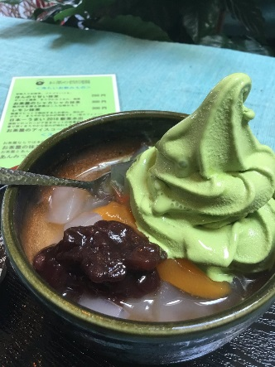

1. 冷凍庫より器を取り出す。
2. あんみつパックの封を切りシロップを30ＣＣ位茶碗に移す（事前に用意）
3. あんみつを容器に入れ、抹茶ソフトを一巻半のせる。
4. あんこパックから搾りいれ、白玉を二個入れ、スプーンを添える。
5. お好みでミルク、黒糖シロップをお勧め

あんみつオン抹茶ソフト